

**HỌC VIỆN KỸ THUẬT QUÂN SỰ**

**KHOA CÔNG NGHỆ THÔNG TIN**

*****

***********

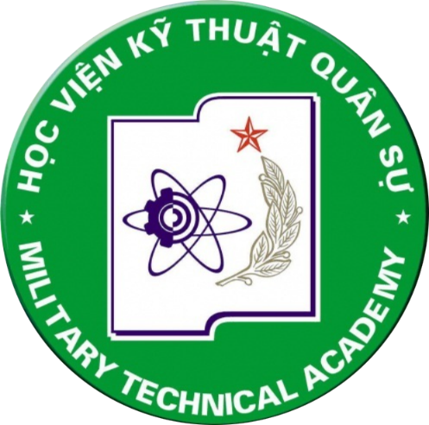

**BÁO CÁO**

**MÔN THỰC TẬP CƠ SỞ DỮ LIỆU**

***Đề tài: Trung tâm quản lý tiêm chủng***

**Giảng viên : Đỗ Thị Mai Hường**

**Học viên thực hiện : Trần Bảo Trung**

**Đinh Thị Thu Uyên**

**Phạm Đình Khương Duy**

**Hồ Nguyễn Nguyên**

**Lớp : ANHTTT & BĐATTT**

*Hà Nội, ngày 29 tháng 05 năm 2022*

Hà Nội, Tháng 02/2021